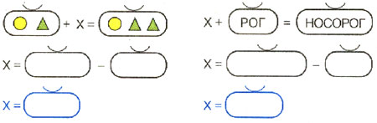
НОСОРОГ
НОСОРОГ
НОСОРОГ
НОСОРОГ
НОСОРОГ
НОСОРОГ
РОГ
РОГ
РОГ
РОГ
РОГ
РОГ
НОСО
НОСО
НОСО
НОСО
НОСО
НОСО

